**西安电子科技大学**

**组网与运维综合实验 课程实验报告**

**实验名称 IP地址实验**

网络与信息安全 学院 2118021 班

成 绩

姓名 盖乐 学号 21009200991

同作者

实验日期 2023 年 11 月 10 日

|  |
| --- |
| 指导教师评语：  指导教师：  年 月 日 |
| **实验报告内容基本要求及参考格式**  一、实验目的  二、实验所用仪器（或实验环境）  三、实验基本原理及步骤（或方案设计及理论计算）  四、实验数据记录（或仿真及软件设计）  五、实验结果分析及回答问题（或测试环境及测试结果） |

# IP地址实验

## 一、实验目的

1. 掌握分类的IP编址方法。
2. 掌握可划分子网的IP编址方法。
3. 掌握CIDR的IP地址编址方法和路由聚合功能。

## 二、实验步骤

1. 给出实验中用到的拓扑图

（不能从老师的资料中截图，从自己的界面里截图）

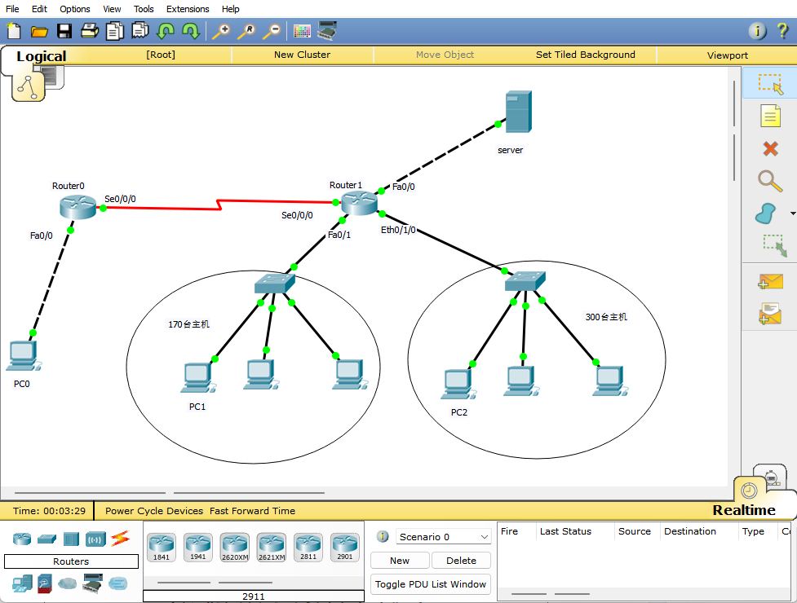

1. 给出实验中使用的IP配置表

（不能从老师的资料中截图，自己制表）

|  |  |  |  |  |
| --- | --- | --- | --- | --- |
| 设备 | 接口 | IP地址 | 掩码 | 默认网关 |
| Server | Fa0 | 192.168.2.1 | 255.255.255.0 | 192.168.2.254 |
| Router0 | Fa0/0 | 192.168.1.254 | 255.255.255.0 | - |
| Router1 | Fa0/0 | 192.168.2.254 | 255.255.255.0 | - |
| Router1 | Se0/0/0 | 192.168.4.2 | 255.255.255.0 | - |

1. 任务一：练习主机和路由器的IP地址配置。

（根据教材的详细资料，使用自己的语言描述实验步骤，在文字描述的同时，尽量多截图说明）

✧步骤1:选择适当的IP地址、掩码和网关

在网络图中，为PC0和Router0的Se0/0/0接口选择了合适的IP地址、子网掩码和默认网关，以确保PC0能够与Server进行通信。

PC0： IP地址 子网掩码 默认网关

192.168.1.1 255.255.255.0 192.168.1.254

192.168.4.1 → Router0的Se0/0/0

✧步骤2:为主机分配所选的信息

在PC0上进行配置，设置默认网关为192.168.1.254，并在其接口中分配对应的主机IP地址和子网掩码，以确保PC0按照预期的网络配置进行通信。

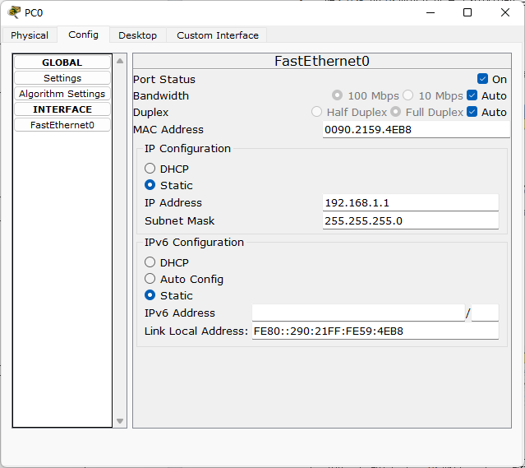

✧步骤3:为Router0的Se0/0/0接口分配所选的信息

在Router0上进行配置，选择Serial0/0/0接口，并分配对应的IP地址和子网掩码，这样可以确保Router0在网络中正确路由数据流。

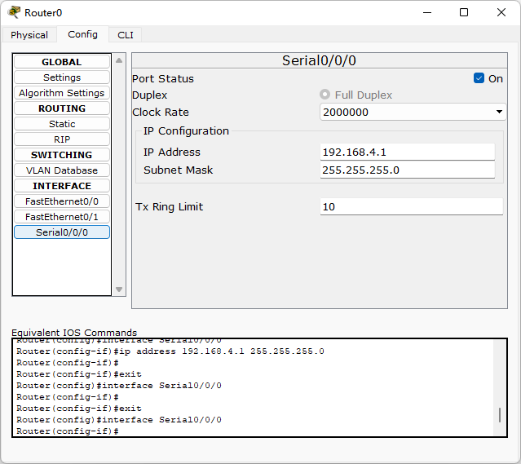

✧步骤4: 测试连通性

实时模式，以便初始化各设备的ARP表。切换到模拟模式，单击Capture/Forward按钮通过网络传送数据包，直至其到达Server并返回。

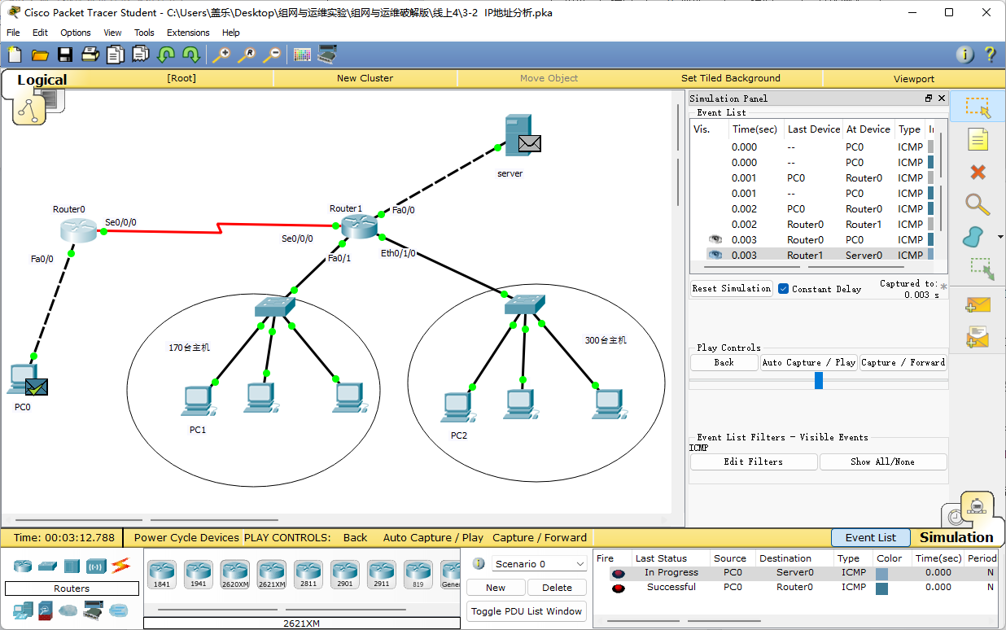

1. 任务二：练习划分子网。

（根据教材的详细资料，使用自己的语言描述实验步骤，在文字描述的同时，尽量多截图说明）

✧步骤1：为Route1接口选择适当的IP地址和子网掩码

假设拥有一个B类地址173.16.0.0，请使用子网划分方案，将该地址划分为两个子网，分别分配给Net1和Net2,要求子网的IP地址空间最大。并分别为Router1的Fa0/1和Etb0/1/0接口选择合适的IP地址和子网掩码。

以下为配置的IP地址和子网掩码:

Net1子网地址为173.16.0.0, 子网掩码为255.255.128.0,0 因此，Router1的Fa0/1配置为173.16.127.254/.255.255.128.0。

Net2子网地址为173.16.128.0, 子网掩码为255.255.128.0,因此。Router1的Eth0/10配置为173.16.255.254/255.255.128.0.

✧步骤2：为路由器分配所选的信息

单击Router1, 选择Config选项卡。在INTERFACE中选择FastEthermet0/I,并分配在步骤1中选择的IP地址和子网掩码。以同样的方式将步骤1中选择的IP地址和子网掩码分配到Ethernet0/1/0。

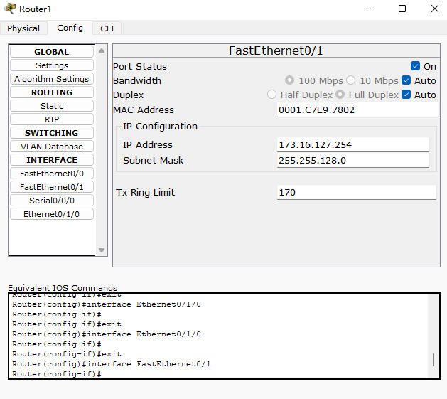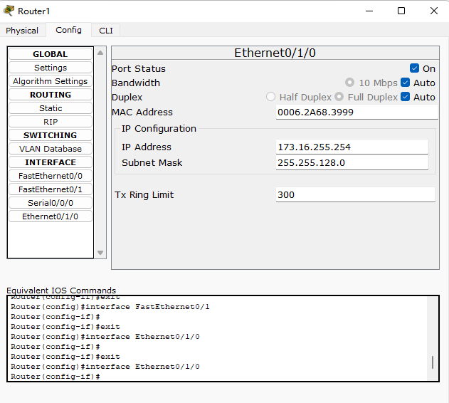

1. 任务三：练习CIDR地址规划。

（根据教材的详细资料，使用自己的语言描述实验步骤，在文字描述的同时，尽量多截图说明）

✧步骤1：为Route1接口选择适当的 IP地址和子网掩码

Net1采用10.0.2.0/24地址块(拥有256个地址)，因此，Router1 的Fa0/1配置为10.0.2.254/24。

Net2采用10.0.1.0/23 地址块(拥有512个地址)，因此，Router1的Eth0/1/0配置为10.0.1.254/23。

✧步骤2：为路由器分配所选的信息

单击Router l，单击Config 选项卡。在INTERFACE中选择FastEthernet0/1，并分配在步骤1中选择的IP地址和子网掩码。以同样的方式将步骤1中选择的IP地址和子网掩码分配到Ethernet0/1/0。在PT Activity 窗口中单击Check Results按钮检查答案。

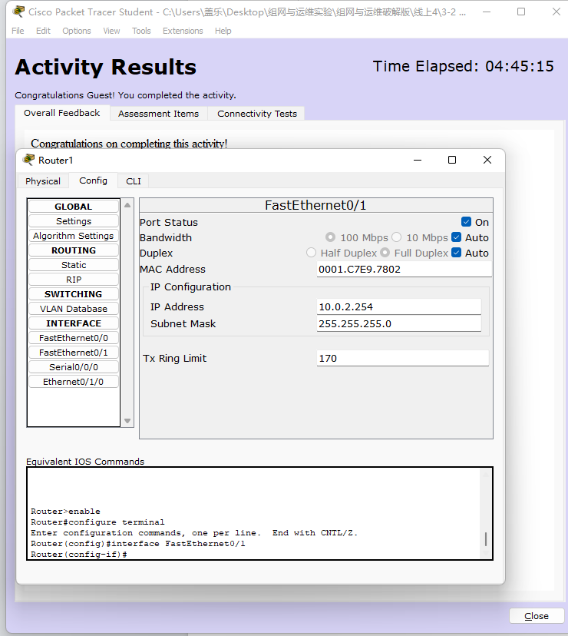

检查结果为“Congratulations on completing this activity!” 说明配置正确。

✧步骤3：在路由器上进行路由聚合

在拓扑工作区中单击Route0路由器，并进入其Config面板:单击Static按钮打开静态路由配置区，按表3-5所示信息为Router0添加一条静态路由。说明: Net1 地址块为10.0.1.0/24， Net2 地址块为10.0.2.0/23， 可以聚合为10.0.0.0/22。

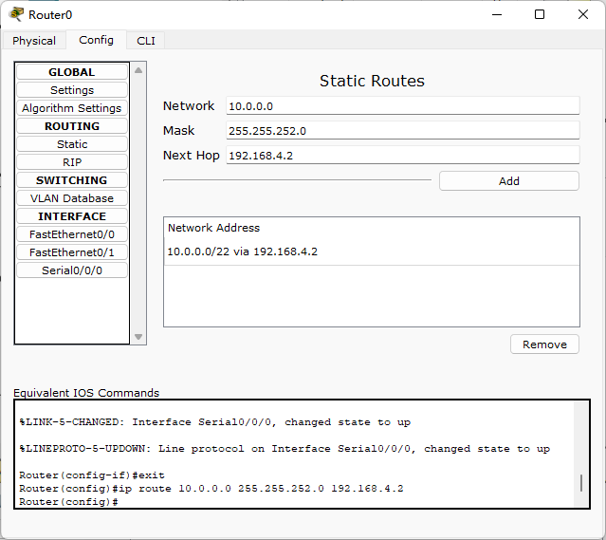

✧步骤4：测试连通性

单击Add Simple PDU按钮，然后分别单击PC0和PC1。并切换一次模拟模式和实时模式，以便初始化各设备的ARP表。再切换到模拟模式，单击Capture/Forward按钮通过网络传送数据包，直至其到达PC0并返回。

PC0->PC1发送的过程：

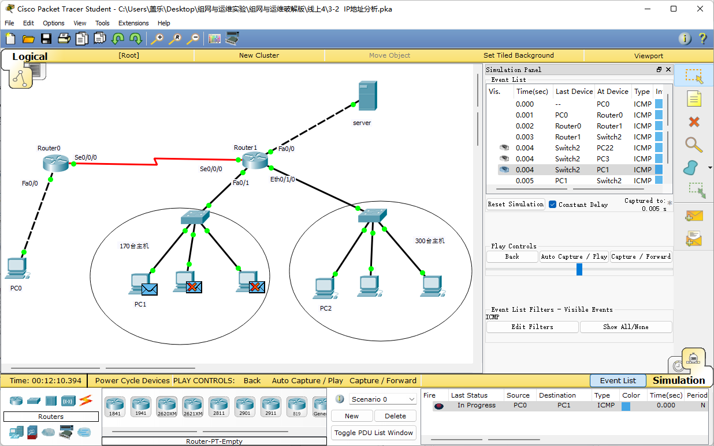

PC1->PC0返回接收结果的过程：

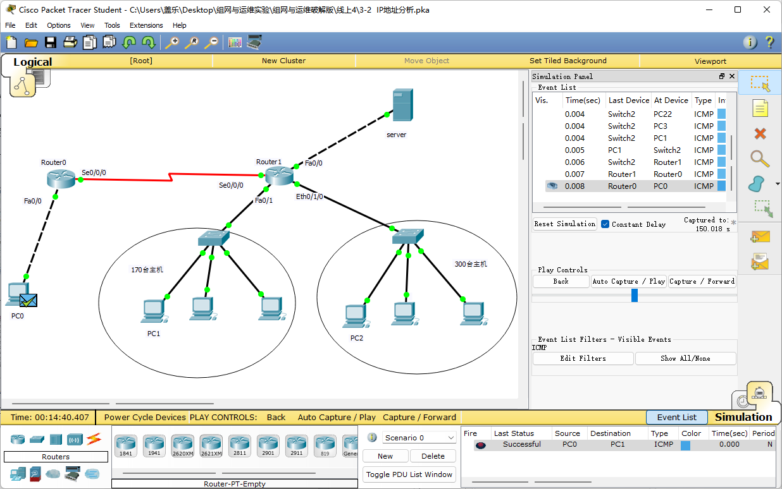

删除场景，单击Add Simple PDU按钮，然后分别单击PC0和PC2。并切换一次模拟模式和实时模式，以便初始化各设备的ARP表。再切换到模拟模式，单击Capture/Forward按钮通过网络传送数据包，直至其到达PC0并返回。

PC0->PC2发送的过程：

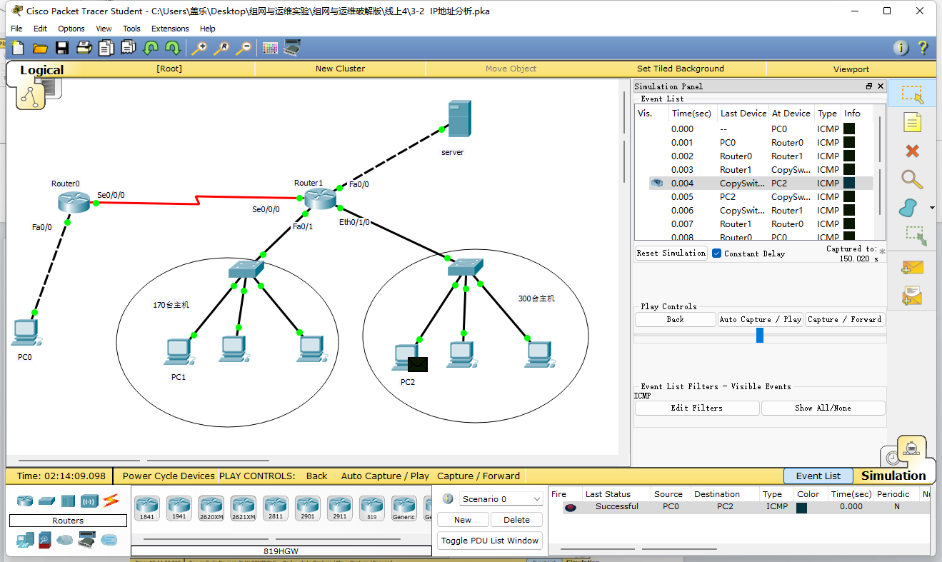

PC2->PC0返回接收结果的过程：

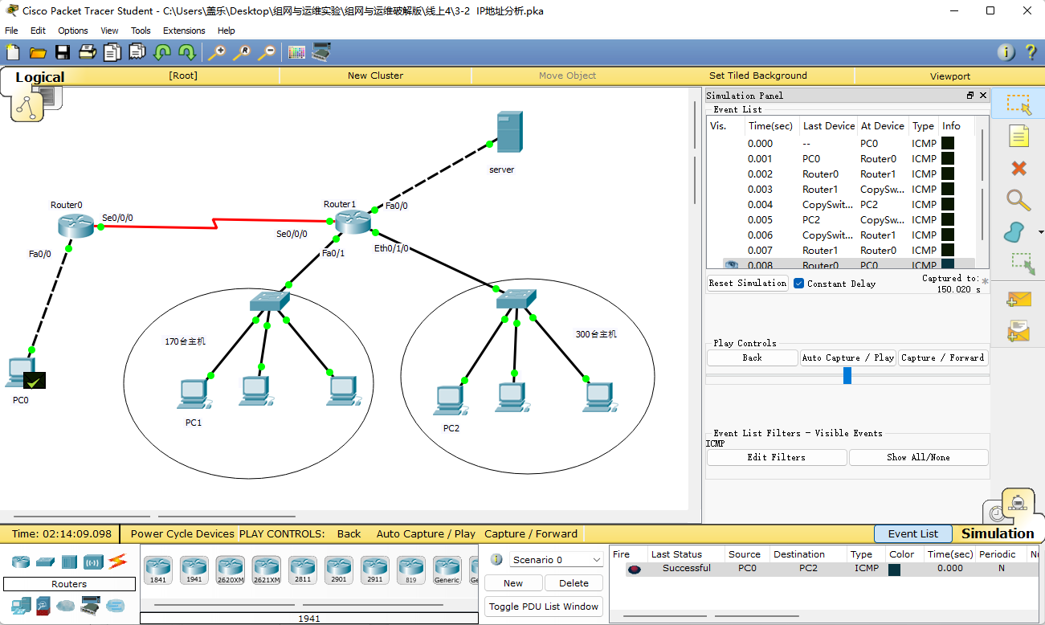

上述步骤说明路由聚合成功。

## 三、思考与总结

1. 与分类的IP编址方式相比，CIDR编址方案具有什么优点？

1)更灵活的地址分配： 传统的分类编址方式将IP地址分为不同的类别（A、B、C等），每个类别有固定的地址范围。CIDR允许更灵活地分配地址，不再受限于固定的类别，使网络管理员能够更有效地分配地址空间。

2)更有效的地址利用： CIDR允许将多个连续的IP地址块汇总成一个更大的地址块，从而减少了地址空间的浪费。这使得IP地址的分配更加紧凑，提高了地址的利用率.

3)减少路由表的条目： CIDR减少了路由表中的条目数量，因为可以通过汇总多个地址块来减少路由表的复杂性。这对于互联网路由表的规模控制非常重要，有助于提高路由表的处理效率。

4)支持VLSM： CIDR支持可变长度子网掩码，允许在同一个网络中使用不同大小的子网。这使得网络设计更加灵活，可以更好地满足不同子网的需求。

1. 任务一中，分配给PC0的IP地址一定要使用192.168.1.0吗？为什么？

分配给PC0的IP地址不一定要使用192.168.1.0。虽然192.168.1.0是一个常用的私有IP地址范围，但并不是唯一的选项。在分配IP地址时，主要考虑以下因素：

1. 确保PC0与其他设备处于同一局域网中：选择的IP地址应该与同一局域网内的其他设备兼容，以确保它们能够正确地通信。
2. 避免与公共IP地址冲突：分配的IP地址应该是私有地址范围内的，以避免与公共互联网上的唯一地址冲突。
3. 按照网络规划，选择合适的IP地址段：根据网络规划和子网划分的需要，选择合适的IP地址段。
4. 在任务二中，选择不同前缀长度的依据是什么？

主机数量： 子网的前缀长度直接影响每个子网中可用的主机数量。较短的前缀长度允许更多的主机，但会导致较大的子网。较长的前缀长度会减少主机数量，但会增加子网的数量。根据网络中每个子网需要容纳的主机数量来选择前缀长度。

子网数量： 如果需要划分较大数量的子网，可能需要选择较短的前缀长度，以便有足够的子网可用。较长的前缀长度会导致子网数量减少，但每个子网可以容纳更多的主机。

1. 任务二中，如果Router0不进行路由聚合，则需要配置哪些静态路由信息，才能确保PC0能访问PC1和PC2？

配置Router0的接口连接到PC0的IP地址：192.168.1.1。

配置Router0的接口连接到PC1和PC2的IP地址：192.168.2.1和192.168.2.2。

在Router0上配置静态路由，指向PC1和PC2所在的子网：路由器命令：ip route 192.168.2.0 255.255.255.0 192.168.1.2

1. 路由器的不同接口能否使用相同的网络号？

路由器的不同接口不能使用相同的网络号。每个网络接口都应该在网络拓扑中具有唯一的IP地址，以确保正确的路由和数据流。如果两个接口使用相同的网络号，可能会导致网络冲突和通信问题。